SOP2 Jumper setzen und Board kurz resetten. Dann geht Chip in Flash programming Mode:

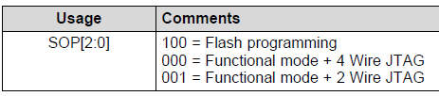

Abbildung 1: Table 6

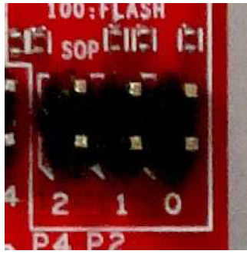

Abbildung 2: SOP Jumpers

## GGf offene Putty-Sitzungen auf diesem COM-Port schließen, sonst keine Verbidnung möglich!

## Uniflash

New Connection ->

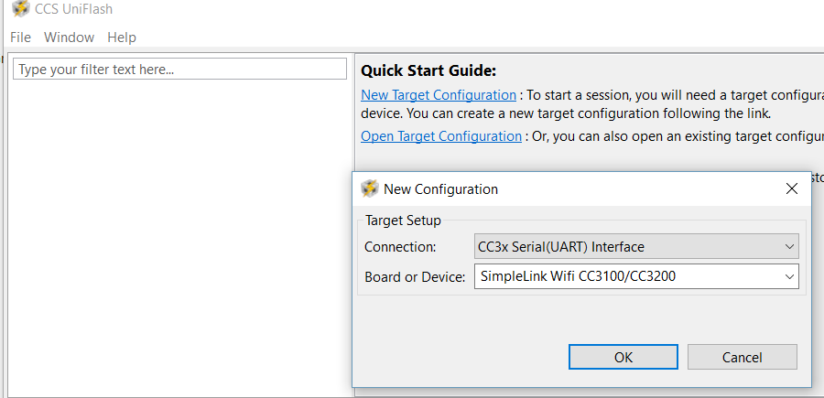

Gerätemanager kucken welche COMPORT Gerät benutzt, dann den einstellen:

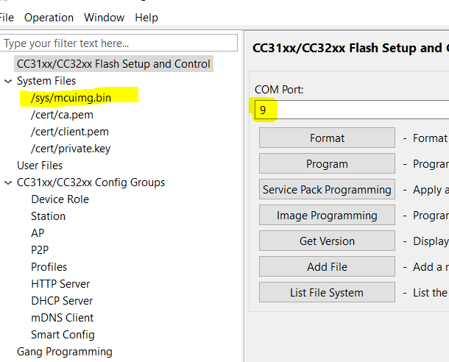

Zu flashendes Image auswählen

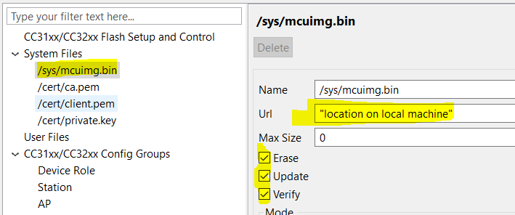

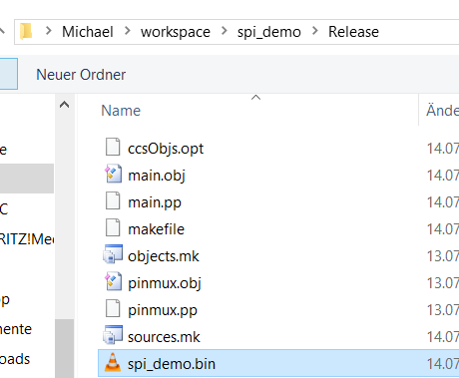

(.bin muss bei post-build-steps hiermit gebaut werden: "${CCE_INSTALL_ROOT}/utils/tiobj2bin/tiobj2bin" "${BuildArtifactFileName}" "${BuildArtifactFileBaseName}.bin" "${CG_TOOL_ROOT}/bin/armofd" "${CG_TOOL_ROOT}/bin/armhex" "${CCE_INSTALL_ROOT}/utils/tiobj2bin/mkhex4bin")